№2 Октябрь

Ежемесячная газета
ГБОУ ООШ с. Покровка

Отрывок из стихотворения «Осень» Пушкина.
Октябрь уж наступил — уж роща отряхает
Последние листы с нагих своих ветвей;
Дохнул осенний хлад — дорога промерзает,
Журча еще бежит за мельницу ручей,
Но пруд уже застыл; сосед мой поспешает
В отъезжие поля с охотою своей,
И страждут озими от бешеной забавы,
И будит лай собак уснувшие дубравы.

Желаем в день рождения удачи,
Ведь школьнику она всегда нужна.
И чтобы заглянуло в гости счастье,
И рядом были лучшие друзья.

Желаем хорошо всегда учиться,
Учителей всем сердцем уважать.
И всё, что в жизни невзначай случится,
Пусть будет обязательно на «5»!
СЕГОДНЯ В НОМЕРЕ:
- Поздравление
- День учителя
- Интересные люди
- Информационный час «Параду Памяти посвящается…»
- «Осень – дивная пора!»
- Смотр классных уголков.

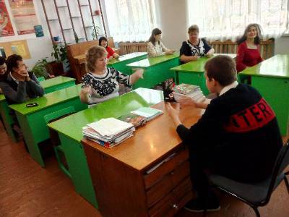
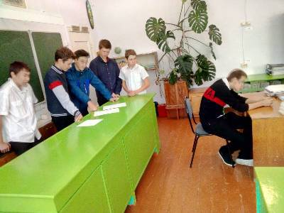
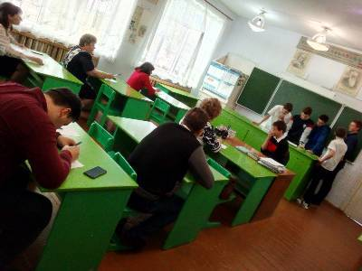

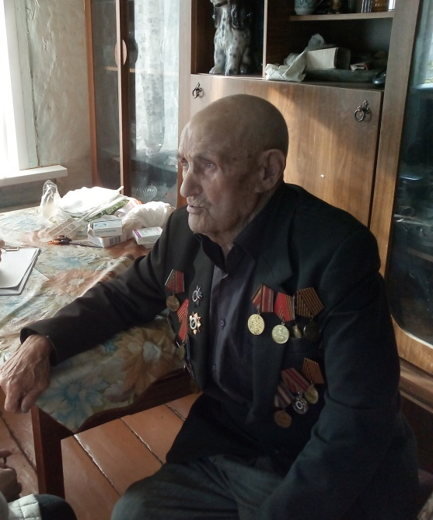
Беляков Петр Иванович родился 5 августа 1926 года в селе Покровка в простой крестьянской семье. Окончив несколько классов, пошел работать в колхоз разнорабочим.
5 августа 1942 года, когда исполнилось 16 лет, призвали на фронт. Служил в Саратовской области, городе Вольске, где молодых призывников обучали военному мастерству. В конце августа 1942 был направлен в город Орлов на Курско-Орловскую дугу.
В одном из боев в марте 1943 попал в плен. Всех военнопленных немцы отправили в Германию в город Дуйсбург. Два года в тяжелых условиях работал в шахте, кидал уголь.
В 1945 году военнопленных освободили англо-американские войска и отправили в Россию.
В послевоенное время Беляков П.И. участвовал в восстановлении города Ростова.
Домой вернулся в 1947 году, устроился работать в колхоз разнорабочим, освоил профессию тракториста. Трудовой стаж тракториста составил 38 лет.
За свой плодотворный труд был награжден ордером «Трудового Красного знамени».

Информационный час «Параду Памяти посвящается…»
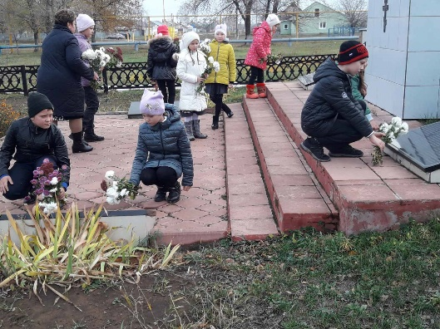
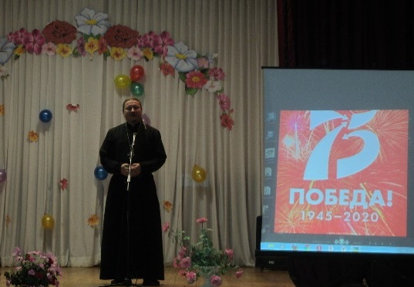
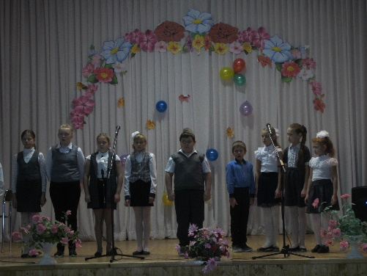
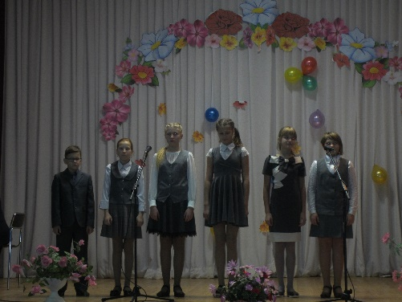
С целью способствования усвоения знаний об основных событиях ВОВ и воспитания у подрастающего поколения чувства любви к Родине, гордости за свою страну и село, а также воспитания чувства уважения к ветеранам ВОВ и труженикам тыла, в нашей школе прошёл информационный час «Параду Памяти посвящается…» Данное мероприятие, проводимое в сельском Доме Культуры, не оставило равнодушными ни одного присутствующего в зале. Обучающиеся школы, учителя, работники СДК и приглашённые приняли активное участие в проведении Урока Мужества. Селезнёва Анна Андреевна и Булатова Нина Сергеевна познакомили всех с исторической справкой Великой Отечественной войны. В исполнении учащихся старших классов прозвучали песни: «Боль войны» и «Память военных лет». Со слезами на глазах зрители слушали Мурзину Елизавету, которая рассказала «Балладу о скрипаче и скрипке» и Плешанову Елизавету, которая познакомила всех с произведением «Не играйте, мальчишки, в войну!» А ребята из четвёртого класса порадовали всех своим выступлением, посвящённым ветеранам Великой Отечественной войны. Гость нашего мероприятия – настоятель храма Покрова Пресвятой Богородицы Отец Дмитрий не только поговорил с присутствующими о приближающейся памятной дате, но и прочитал стихотворение Твардовского «Я убит подо Ржевом». Почтив память героев Великой Отечественной войны и

тружеников тыла минутой молчания, все присутствующие в зале хором исполнили песню «День Победы». В заключении информационного часа учащиеся школы возложили цветы к Обелиску Славы.
Прошла война, прошла страда,
Но боль взывает к людям:
Давайте, люди, никогда,
Об этом не забудем!

«Осень – дивная пора!»
Осенние листья на солнце горят,
О лете, ушедшем, они говорят.
И дождик струится, по листьям скользя.
К зелёному лету вернуться нельзя!

С этих замечательных строк начался в начальных классах школьный праздник «Осень – дивная пора!» И к нему была подготовлена вся наша детвора. Красивые и нарядные осенние костюмы радовали окружающих. А гостей на празднике было немало! Ведущие – ученики 3 класса совместно с классным руководителем Стерликовой Татьяной Юрьевной не давали ребятам скучать. Осенние переклички, игры: «Эхо», «Да или нет», «Гроза», «Что растёт в огороде?», сценки завораживали ребят. Самые маленькие участники праздника «Осенние грибочки» (обучающиеся 1 класса) пригласили всех на лесную полянку, где познакомили со своей дружной семьёй. Обучающиеся 4 класса показали всем сказку «Репка» на современный лад. Громкими аплодисментами встречали зрители «Спор овощей» в исполнении ведущих праздника – обучающихся 3 класса. А какие чудесные песни звучали на нашем празднике! Это «Капризная тучка», «Золотые жёлуди», «Скучная картина» и «Протяни ладошку». Подготовила эти песни и аккомпанировала ребятам Пряничникова Юлия Львовна (учитель музыки).
Гости праздника: Осень (ученица 7 класса Мурзина Елизавета), Баба Яга (ученица 7 класса Овсянникова Виктория), Доктор Айболит (ученик 7 класса Сапожников Михаил) и «Больной» (ученик 7 класса Фомин Алёша) на протяжении всего праздника играли с ребятами, задавали им загадки, проводили для них шуточные конкурсы и пели песни.
А в заключение чудесного праздника Осень угостила всех своими дарами: хлебом, пирогами и яблоками. Такое угощение и весёлый праздник запомнится ребятам надолго!

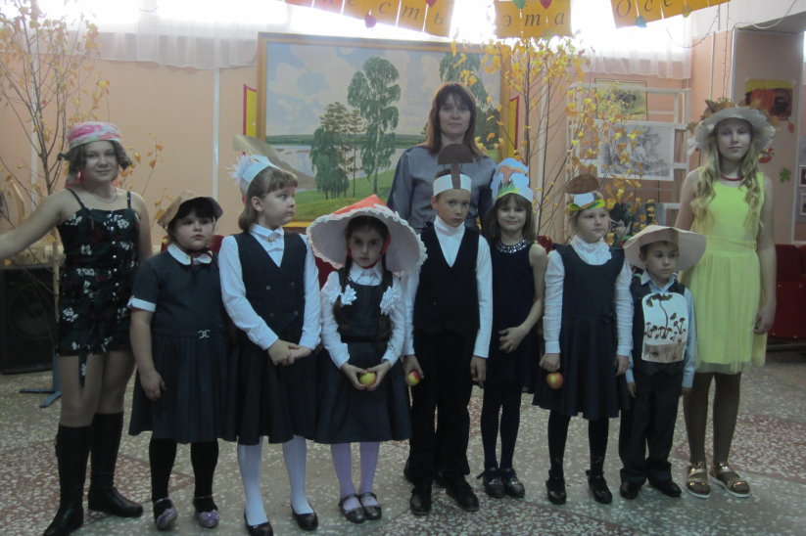

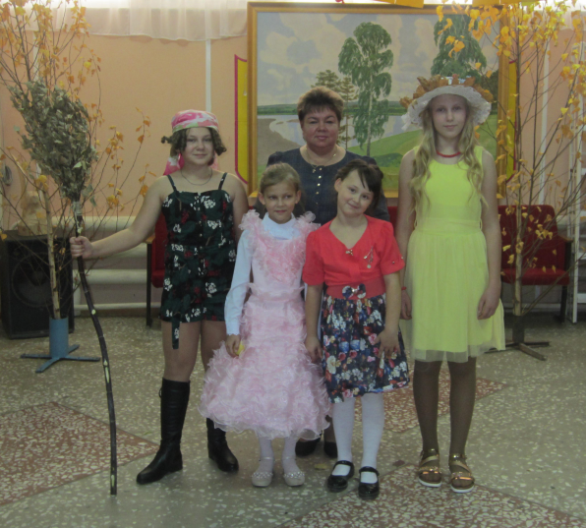

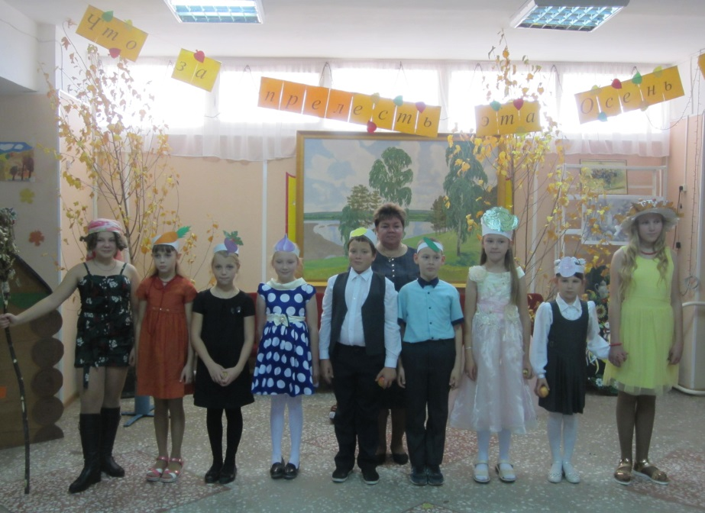

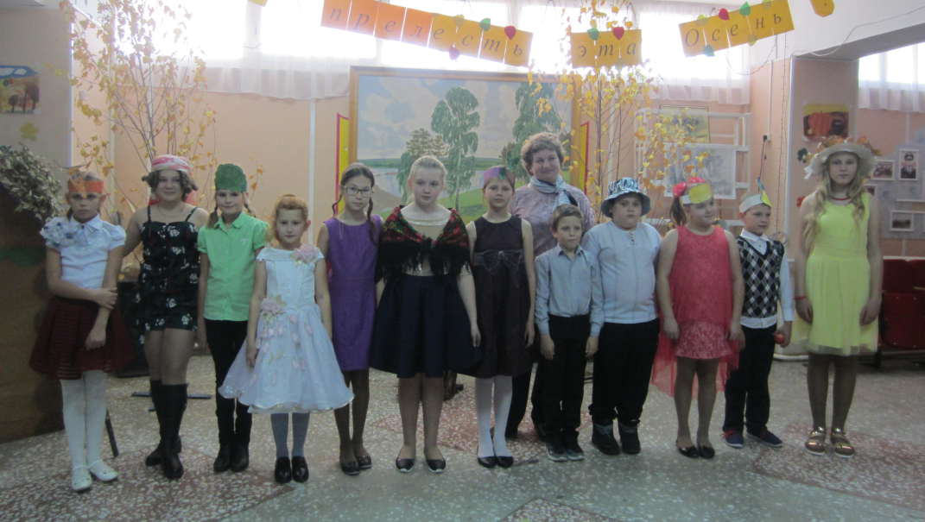

Смотр классных уголков.
25 октября состоялся смотр классных уголков. Места были распределены следующим образом:

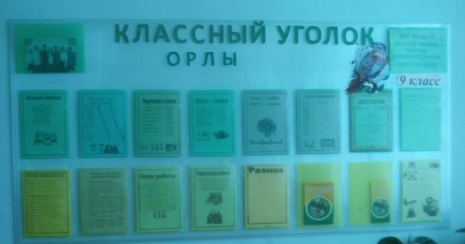
1 место – 9 класс

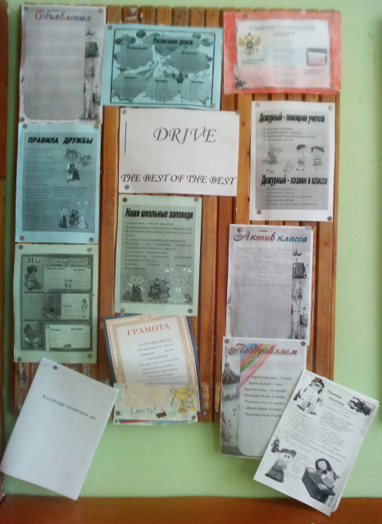
2 место – 6 класс

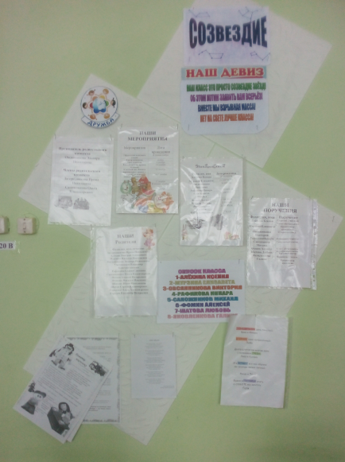
3 место – 8-7 класс

Нашу газету вы можете прочитать на школьном сайте:
http://www.gboupokrovka2015.ru/

Над номером работали:
Редактор: Кавтасьева Д.
Корреспонденты: Малышева А., Якунин Д.
Руководитель: Булатова Н.С.
Тираж 25 экземпляров.

